**Jau**, der Ersatz ist da … ein **NanoVNA-F** diesmal ! Wegen des größeren Displays …. Sonst wie gehabt.

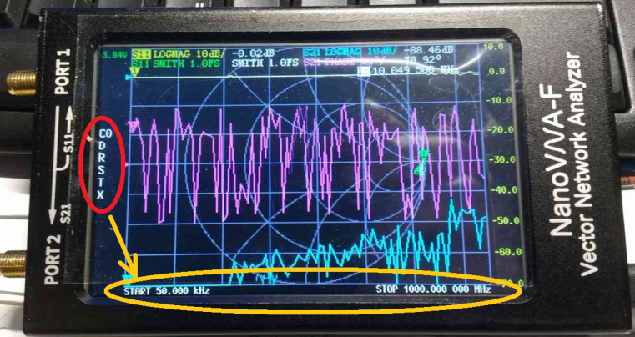

**Kreis rot:** CØ – Channel Ø (Null) und wenn D, R, S, T, u. X sichtbar, dann **kalibriert** für den Frequenzbereich, siehe – Kreis gelb –

Wir wissen bereits, dass dieser Bereich in 100 Schritten kalibriert ist, also fast 10 MHz Auflösung.

Wer will schon so große Schritte?

Wir können für 5 Frequenzbereiche, die Kanäle (Channel) CØ, C1, C2, C3, C4 Kalibrierungen vornehmen und speichern. Jeweils über RECALL aufrufbar. Dann muß man nicht für jede Messung neu kalibrieren. Ich habe mich für folgende Bereiche entschieden:

CØ 1 – 33 MHz grober Überblick für Messung im KW-Bereich

C1 2 – 11 MHz reicht mir für 80 bis 30 m

C2 12 – 20 MHz OK für 20 und 17 m

C3 20 – 33 MHz OK für 15, 12 und 10

C4 120 – 480 MHz reicht für 2m und 70cm …. Darüber habe ich im Augenblick nichts zu messen.

**Mit C4 arbeite ich wenig, deshalb habe ich C4 kalibriert auf Standard – 50 kHz bis 900 MHz.**

Wie die Kalibrierung für C1 bis C4 einrichten? Geht von alleine, wenn man die Frequenzbereiche einstellt. Erinnert Euch an Stimulus…!

Display > STIMULUS > **Start** – Frequenzeingabe > **Stop** – Frequenzeingabe … da kommt jeweils ein **NUM-Keypad** … oder unten ein weißer Balken > da trauftippen und **NUM-Pad** erscheint.

--- Dann Display > CAL > CALIBRATE – Menue folgen bis THRU, dann **DONE** > da kommt **SAVE Ø** bis Save 4. Wählt man SAVE Ø, dann ist CØ gespeichert … wählt man C1, dann ist C1 gespeichert und links am Rand steht (senkrecht) C1 – D, R, S, T und X … also Kalibrierung C1 = vollständig.

Analog die Kalibrierung für C2 – C4 vornehmen. Mit Display > RECALL ruft man die Kalibrierung für den gewünschten Bereich auf. Dies spart das lästige dauernde kalibrieren für erste Messungen.

Will man dann in einem engeren Frequenzbereich messen, dann halt eine Kalibrierung vornehmen und einen Speicher überschreiben … ist halt so und man hat dann eine höhere Auflösung.

Ach ja, nur auf dem Display sehen > was ich will … siehe TRACE (Spur, Messlinie) und schalte durch tippen die die nicht benötigten (farblichen) TRACE ab. Wähle ein oder 2 Trace und dann > FORMAT für die gewünschte Messung … LOGMAG, SWR usw.

**Damit habe ich eine Frage beantwortet und die Sucherei nach den Channels ist vorbei. Fragt ruhig …**

Nächste Seite

Nächste Seite gucken …

**Machen wir weiter mit der Messung der Länge eines Koaxkabels.**

**Da lag bei mir so ein Kabelring H155 herum. Dieses Kabel nutze ich gerne im Shack zur Verbindung der Geräte, mit Stecker UHF-Special-6. Kurz überschlägig die Länge berechnet … so Pie x Daumen!**

**---- 11,40 m könnten es sein!**

**Dann messen wir doch einmal mit dem NanoVNA.**

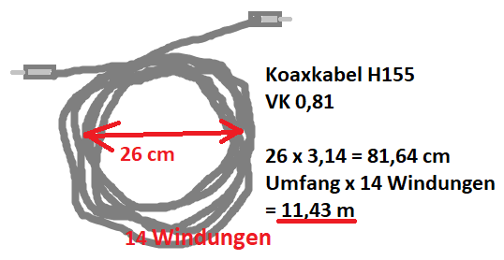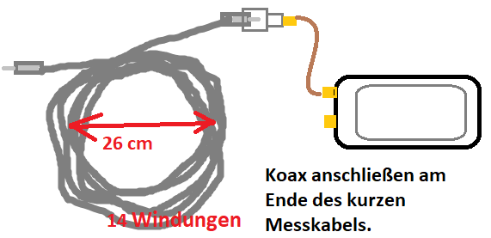Nein, direkt am NanoVNA ..!

Uff, Uff … nach Anleitung erst einmal kalibrieren, ….. beschreibt man so im Internet …

**Achtung: Zur Kabelmessung kalibrieren wir ausnahmsweise direkt am SMA Stecker des NanoVNA**. Warum? Das kleine Kabelstück hat einen unterschiedlichen (unbekannten) Verkürzungsfaktor. Dieser passt nicht zum Meßobjekt und verfälscht die Messung. Den **OPEN** Stecker benutze ich nicht zur Kalibrierung. Der macht nur eine kleine Kapazität am Ende des Kabels. Also Buchse einfach offen lassen.

**STIMULUS > START 50 kHz > STOP 900 MHz ….**

**DISPLAY** > **CAL** > **CALIBRATE** > **OPEN** tippen, Kurzschlußstecker aufschrauben > **SHORT** tippen, 50 Ohm Load aufschrauben > **LOAD** tippen, zweiten 50 Ohm LOAD auf CH1 (PORT2) aufschrauben und **ISOLN** tippen, CHØ und CH1 mit dem kurzen mitgeliefertem Kabel verbinden und **THRU** tippen. Dann DONE tippen uns anschließend **SAVE** Ø ..??.. 4.

Habt Ihr noch keinen zweiten 50 Ohm Load, dann einfach **ISOLN** und **THRU** tippen …. Wird nur bei S21 Messungen gebraucht …

Merken wo 50 kHz bis 900 MHz gespeichert ist. Dies dann mit RECALL Ø ..??.. 4 aufrufen.

Jetzt das H155 Kabel (liegt so bei mir rum): Laut Hersteller Fa. Belden, 50 Ohm und **VK 0,80.** So überschlägig hatte ich den Kabelring ja gemessen, so um die 11, 43m …. OK OK OK, jetzt mal mit dem Gliedermessstab (allge. Zollstock). Da messe ich **10,45m**.

**Mal sehen was der NanoVNA so dazu sagt.**

Im Manual, in diversen Beschreibungen finde ich erst einmal nix zu Messung von Kabellängen! Nanu? Dies muß doch bei offenem Kabelende über die S11 Reflexions- = Impulsmessung gehen. Sprich Laufzeit der Reflektion. Die kann man doch in Meter umrechnen, bzw. sollte die Software des NanoVNA es können …. sollte. Ist dies sowas wie „hätte, hätte Fahrradkette???“

**Ach da! DL2YMR Michael beschreibt diese Tat in einem seiner YOUTUBE Videos! Mal ansehen!**

[**https://www.youtube.com/watch?v=Ch9MulC0Qzo**](https://www.youtube.com/watch?v=Ch9MulC0Qzo) **Huch der hat einen NanoVNA-F …**

Egal ich versuche mal die Prozedur mit dem **NanoVNA-H** durchzuführen, dem Billigding!

Dann mal los … Kalibrieren wie beschrieben!

**Voreinstellung:**

Ach, man muß vorher was rechnen … da gibt es eine Formel für die Voreinstellung !!! Woher, k.A.?

Endfrequenz (MHz) für die Messung …. Die **5850** sind mir erst einmal ein Rätsel, egal. Woher die Formel kommt … habe ich bei DL2YMR abgeguckt … so isses halt …

$Endfrequenz \left(MHz\right)=\frac{5850}{geschätze Kabellänge}*0,80=425,5 MHz$**ich gebe da mal 450 MHz ein! …**

**So jetzt den NanoVNA einstellen:**

DISPLAY > TRACE > **TRACE1 … die anderen Trace ausschalten. BACK …**

DISPLAY > FORMAT > MORE > **LINEAR** einschalten … > Back > BACK …

DISPLAY > TRANSFORM > **LOW PASS IMPULSE** einschalten .. und **TRANSFORM ON** einschalten.

**VELOSITY FACTOR** einstellen …

START und STOP Frequenz einstellen. Geht mit **Stimulus** !!!

Stopfrequenz ist dann das mit der Formel ausgerechnete …. MHz. >> **450 MHz**

OK, hat geklappt … zeigt mir oben rechts im Display **10,4 m** … **ja, leider nur 1 Kommastelle!**

**Zum Ablesen der Marker ganz nach rechts schieben … Rändelrad nach links betätigen!**

**Summa Summarum … so ganz zufrieden bin ich nicht … nur eine Kommastelle !???!**

Dann muß die Abschätzung der Kabellänge auch schon ziemlich gut sein. Damit man die errechnete Endfrequenz für die Messung eingeben kann. …. Mal sehen wie sich dies entwickelt?

**Was gefällt mir am NanoVNA-F besser.**

Na erst einmal das größere Display und das stabilere Gehäuse! Ist so ein Standard-AL-Gehäuse. Dann gibt es ein paar mehr Menuepunkte (Untermenues). Beispiel bei Marker … da kann man Marker suchen und/oder den Größten / Kleinsten Marker suchen. Springt dann einfach dahin … oder suche links / rechts .. Dann SCALE > SCALe/DIV zum Einstellen der Größe der Teilungen im Display. Wenn mal die Spitzen der Kurven oben aus dem Gehäuse kommen, hi. Dann SCALE/DIV auf 50% setzen.

Und bei Angabe von Messwerten wird halt eine 3. Nachkommastelle angezeigt.

Alles habe ich noch nicht gefunden … ist noch zu NEU!

**Trotzdem macht es den kleinen NanoVNA-H nicht schlechter.**

**So als Nächstes werde ich meine Eigenbau Baluns messen. Sind Baluns für kleine Leistung so 100 bis 400 Watt max. 1:1, 2:1 und 4:1. Der Rolf DL9YED fragte danach, da Er Baluns für seine Antennenexperimente bauen will.**

**Also ein wenig Erfahrungsaustausch ….**

**Dann wollen wir mal …**